ΑΣΚΗΣΗ 4^{η}

2.4. ΣΥΣΤΗΜΑ ΤΡΟΦΟΔΟΣΙΑΣ.
Η απόδοση ενός κινητήρα εξαρτάται από την ποιότητα των καυσίμων που χρησιμοποιούνται.
Αν τα καύσιμα έχουν ξένες ύλες τότε είναι πιθανόν να έχουμε φράξιμο των σωληνώσεων μεταφοράς καυσίμου και κακή λειτουργία επομένως ζημιές στο κινητήρα .
Για το λόγο αυτό πρέπει να τηρούνται όλοι οι κανόνες καθαριότητας κατά το γέμισμα του δοχείου καυσίμου .
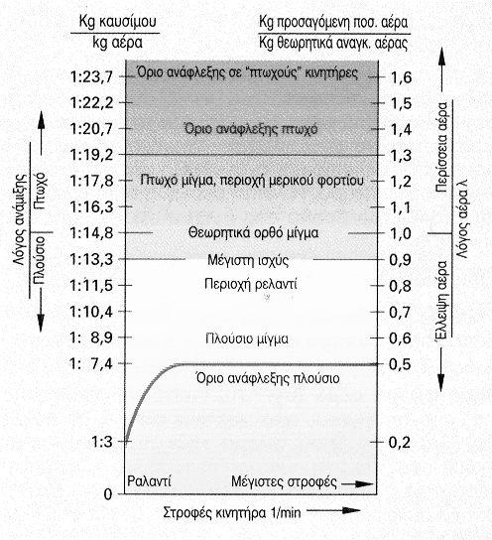
Τα κυριότερα καύσιμα που χρησιμοποιούνται είναι το πετρέλαιο , η βενζίνη και το υγραέριο . Από αυτά τα καύσιμα στη χώρα μας χρησιμοποιούνται κυρίως η βενζίνη και το πετρέλαιο. Το δε πετρέλαιο έχει εκτοπίσει την βενζίνη από τον γεωργικό ελκυστήρα η οποία χρησιμοποιείται μόνο σε πολύ μικρής ισχύος ελκυστήρες αλλά και από αυτούς τείνει να εκτοπιστεί ολοκληρωτικά .
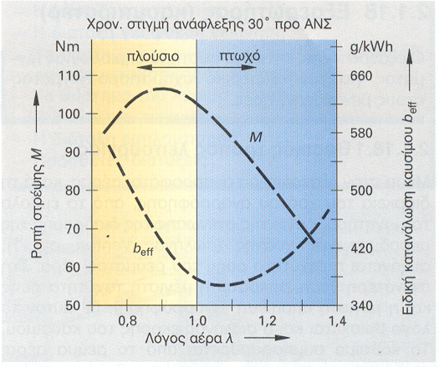
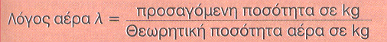
Σχήμα 1 Λόγος αέρα-καύσιμου.

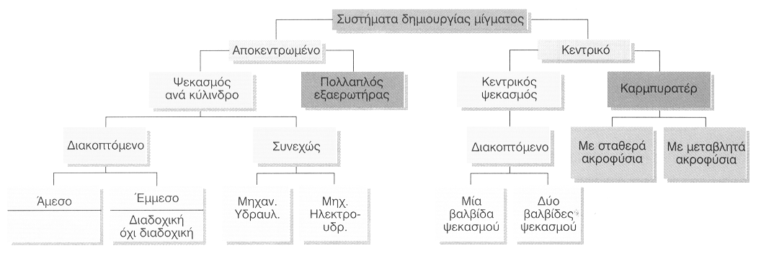
Σχήμα 2 Δημιουργία μίγματος καύσιμου.

2.4.1. ΣΥΣΤΗΜΑ ΤΡΟΦΟΔΟΣΙΑΣ ΒΕΝΖΙΝΟΚΙΝΗΤΗΡΑ .
Το σύστημα αυτό έχει σκοπό να τροφοδοτεί τους κυλίνδρους του κινητήρα με καύσιμο μίγμα αέρα –βενζίνης. Το σύστημα αυτό αποτελείται:

2.4.1.1. ΔΟΧΕΙΟ ΒΕΝΖΙΝΗΣ (ΡΕΖΕΡΒΟΥΑΡ).
Αποθηκεύεται η βενζίνη για τις ανάγκες του κινητήρα .Είναι κατασκευασμένο από γαλβανισμένη λαμαρίνα και η χωρητικότητα του είναι τόση ώστε να επιτρέπει 6ωρη περίπου συνεχείς λειτουργία . Στο εσωτερικό του έχει ειδικά διαφράγματα τα οποία εμποδίζουν την ανάδευση και τον κυματισμό της βενζίνης με σκοπό να μην ξεθυμαίνει η βενζίνη και χάνει την ποιότητά της .
Υπάρχει το πώμα πλήρωσης του καυσίμου , κλείνει ερμητικά και εμποδίζει την είσοδο ακαθαρσιών . Επιπλέον διαθέτει μηχανισμό εξαερισμού για να εμποδίζει την δημιουργία κενού κατά την κατανάλωση της βενζίνης .
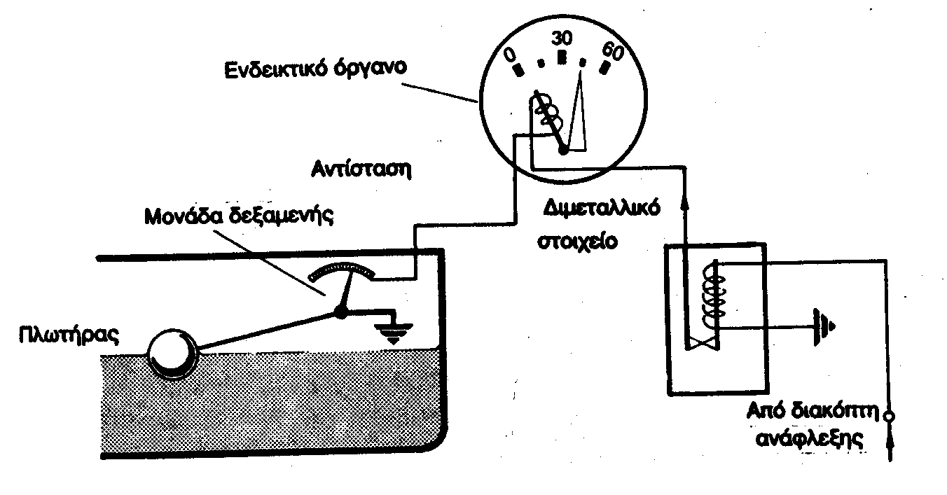
Υπάρχει επίσης ένας πλωτήρας που μας δείχνει στον πίνακα οργάνων τη στάθμη της βενζίνης .
Σχήμα 3 Δεξαμενή καυσίμου – Ενδεικτικό όργανο.

2.4.1.2. ΔΊΚΤΥΟ ΜΕΤΑΦΟΡΑΣ ΚΑΥΣΊΜΟΥ .
Αποτελείται από μεταλλικούς σωλήνες μικρής διατομής και μεταφέρουν την βενζίνη από την αποθήκη βενζίνης στον εξαερωτήρα .
Συνήθως το σημείο λήψης της βενζίνης βρίσκεται πάντα λίγο ψηλότερα από το χαμηλότερο σημείο του δοχείου ώστε να μην αναρροφάτε νερό ή κατακάθια που μαζεύονται στο κάτω μέρος του δοχείου .

2.4.1.3. ΦΙΛΤΡΟ ΒΕΝΖΙΝΗΣ
Στους βενζινοκινητήρες το φίλτρο συνήθως είναι ένα ποτήρι καθίζησης στ’ οποίο καθιζάνουν το νερό και οι ξένες ύλες πριν το καύσιμο περάσει στον εξαερωτήρα
Μόλις το νερό εισέλθει στο ποτήρι ελαττώνεται η ταχύτητά του και το νερό με τα βαριά υλικά καθιζάνουν στο πυθμένα .Στο επάνω μέρος του φίλτρου υπάρχει μια λεπτή σίτα η οποία δεν επιτρέπει στα υλικά που επιπλέουν να παρασυρθούν πριν τον εξαερωτήρα .

2.4.1.4. ΑΝΤΛΙΑ ΒΕΝΖΙΝΗΣ.
Λειτουργεί συνήθως με μηχανικό τρόπο χρησιμοποιείται δε σε συστήματα όπου το δοχείο βενζίνης είναι χαμηλότερο από του αναμικτήρα ( καρμπυρατέρ) και παίρνει κίνηση από τον εκκεντροφόρο άξονα .
Καθώς περιστρέφεται ο εκκεντροφόρος ένα από τα έκκεντρα του αναγκάζει το βραχίονα της αντλίας να παλινδρομήσει ,ο βραχίονα συνδέεται με ένα διάφραγμα από εύκαμπτες μεμβράνες .
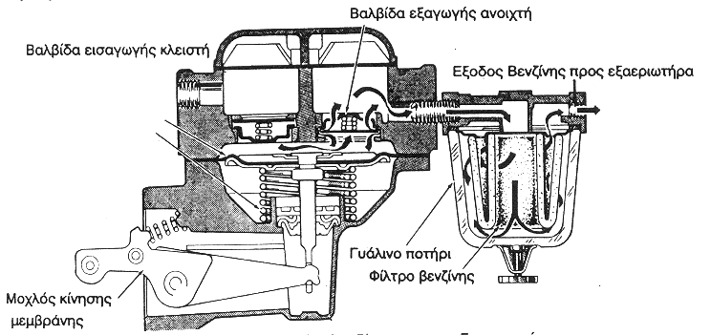
Το διάφραγμα έλκεται προς τα κάτω με την κίνηση του βραχίονα και κατόπιν ελευθερώνεται για να επανέλθει στη θέση του με την βοήθεια ελατηρίου. Με την έλξη του διαφράγματος σχηματίζεται πίσω του κενό , που γεμίζει με βενζίνη , η οποία αναρροφάτε από την αποθήκη , μέσω της βαλβίδας που υπάρχει στην είσοδο της αντλίας .Όταν ελευθερωθεί το διάφραγμα καθώς επανέρχεται στη θέση του εκτοπίζει την βενζίνη μέσω της βαλβίδας που βρίσκεται στην έξοδο της αντλίας προς τον αναμικτήρα.

Σχήμα 4 Αντλία βενζίνης – Φίλτρο βενζίνης.

2.4.1.5. ΕΞΑΕΡΩΤΗΡΑΣ.
Στον εξαερωτήρα γίνεται η μίξη του αέρας και της βενζίνης σε αναλογία 1 : 15 ( 1 μέρος βενζίνης με 15 μέρη αέρα ) και από εκεί το μίγμα μέσο της πολλαπλής εισαγωγής εισέρχεται στον κύλινδρο.
Μεταβολή αυτής της σχέσης σημαίνει μεταβολή της ικανότητας παραγωγής ενέργειας , γιατί στο ίδιο βάρος βενζίνης αντιστοιχεί άλλη ποσότητα αέρα .Το καύσιμο μίγμα στις σχέσεις 1:14 ή 1:13 χαρακτηρίζονται πλούσια και αντίθετα το καύσιμο μίγμα 1 :16 ή 1 :17 χαρακτηρίζονται φτωχά .
Ο κινητήρας χρειάζεται ανάλογα με την περίπτωση καύσιμο μίγμα πλούσιο , φτωχό ή κανονικό . Όταν π. χ ο γεωργικός ελκυστήρας εργάζεται σε μεταφορές ή κινείται σε ομαλό δρόμο έχει ανάγκη από κανονικό καύσιμο μίγμα . Όταν όμως κινείται σε ανηφόρα έχει ανάγκη από πλούσιο καύσιμο μίγμα ή αν πρόκειται να κινηθεί σε κατηφόρα έχει ανάγκη από φτωχό καύσιμο μίγμα .Οι εναλλαγές αυτές είναι συχνές σ’ ένα γεωργικό ελκυστήρα όταν εργάζεται π .χ όργωμα .
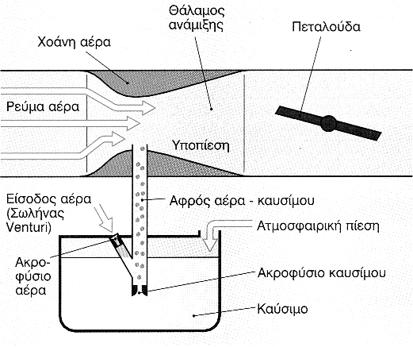
Εδώ επισημαίνουμε μια ουσιώδη διαφορά ανάμεσα στον γεωργικό ελκυστήρα και στο αυτοκίνητο . Τις καταστάσεις αυτές αντιμετωπίζει ο εξαερωτήρας .
Σχήμα 5 Αρχή λειτουργίας εξαερωτήρα.(καμπυρατέρ)

Ο εξαερωτήρας από ένα αεραγωγό από όπου διέρχεται το ρεύμα αέρα καθώς περνά από το βεντούρι του αναμικτήρα ( ζιγκλέρ) . Η βενζίνη φτάνει στο ζιγκλέρ μέσο από το θάλαμο του πλωτήρα μέσα στον οποίο έρχεται η βενζίνη από το δοχείο καυσίμου.
Η στάθμη μέσα στο θάλαμο του πλωτήρα καθορίζεται από τον πλωτήρα.
Η ποσότητα του καυσίμου ορίζεται από τη ρυθμιστική βελόνα που βρίσκεται μέσα στον αναβλιτήρα .
Η ποσότητα του αέρα που θα περάσει μέσα στον εξαερωτήρα καθορίζεται από την πεταλούδα του γκαζιού , η οποία βρίσκεται στον αεραγωγό και ανάλογα με την ποσότητα του αέρα που περνά εξαερώνεται και αντιστοιχεί ποσότητας βενζίνης σχηματίζοντας το καύσιμο μίγμ
Όταν κινητήρας λειτουργεί στο ρελαντί η πεταλούδα είναι κλειστή ο αέρας περνά από ένα δευτερεύοντα αγωγό και παρασύρει βενζίνη από το ζιγκλέρ του ρελαντί, ώστε να λειτουργεί ο κινητήρας χαμηλόστροφα.
Όταν ο καιρός είναι ψυχρός καθώς εξαερώμενο καύσιμο έρχεται σε επαφή με τα ψυχρά τοιχώματα της πολλαπλής εισαγωγής συμπυκνώνεται γι αυτό χρειάζεται πλούσιο μίγμα. Για να το πετύχουμε αυτό υπάρχει η πεταλούδα του απόπνικτήρα (τσόκ), το οποίο κλείνουμε και μειώνουμε την ποσότητα του αέρα που περνά εμπλουτίζοντας το μίγμα.

2.4.1.6. ΡΥΘΜΙΣΤΗΣ ΣΤΡΟΦΩΝ

Ο ρυθμιστής στροφών είναι ένας μηχανισμός ο οποίος διατηρεί τις στροφές του κινητήρα σταθερές όταν τα φορτίο μεταβάλλεται. Για να το πετύχει αυτό μεταβάλλει αυτόματα τη θέση της πεταλούδας μεταβάλλοντας κάθε φορά το μίγμα ώστε να διατηρούνται σταθερές οι στροφές ανεξάρτητα από το φορτίο.

ΣΥΣΤΗΜΑ ΤΡΟΦΟΔΟΣΙΑΣ ΠΕΤΡΕΛΑΙΟΚΙΝΗΤΗΡΑ.
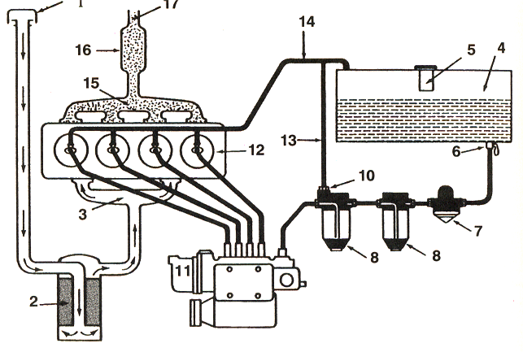
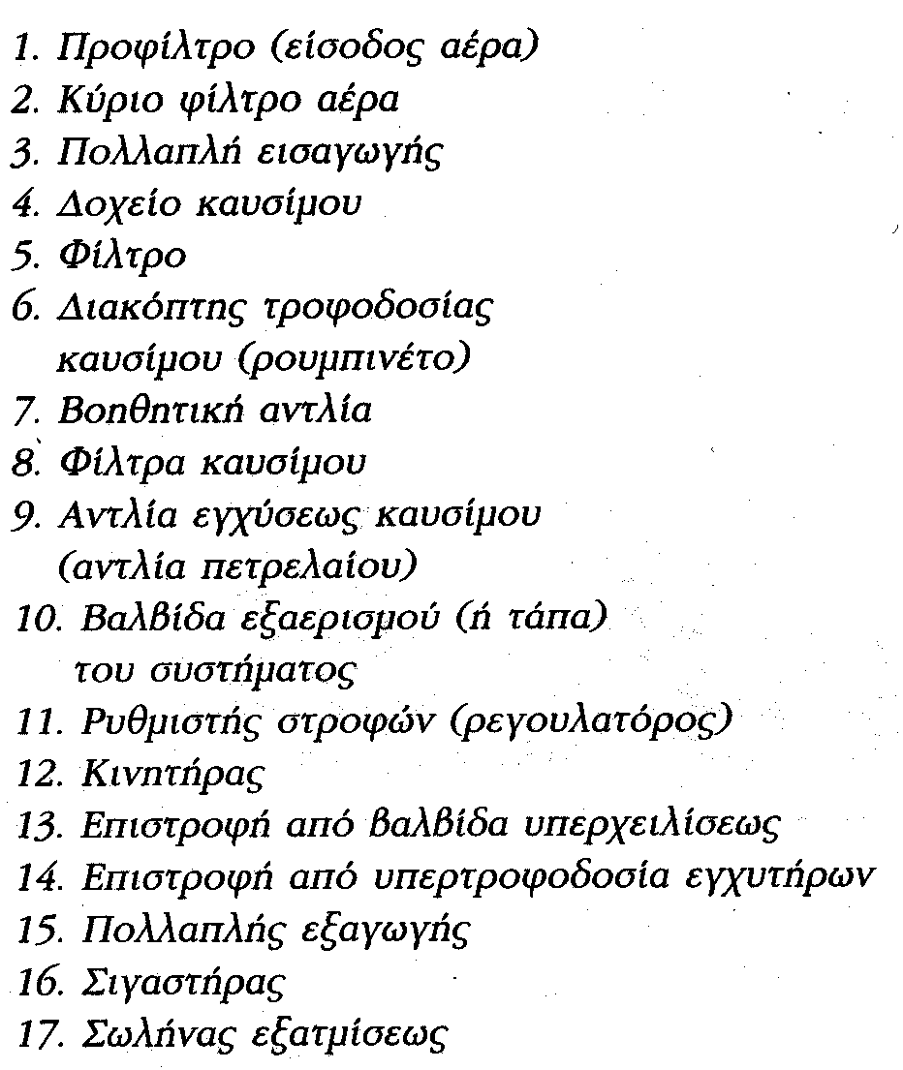

Σχήμα 6 Σύστημα τροφοδοσίας πετρελαιοκινητήρα.

Τα βασικά μέρη του συστήματος τροφοδοσίας ενός πετρελαιοκινητήρα είναι τα εξής :

2.4.2.1. ΔΟΧΕΙΟ ΚΑΥΣΙΜΟΥ: είναι ίδιο με τον βενζινοκινητήρα.(σχήμα 6)

      - ΔΙΚΤΥΟ ΜΕΤΑΦΟΡΑΣ ΚΑΥΣΙΜΟΥ

Το δίκτυο αυτό χωρίζεται σε τρεις κατηγορίες .στην πρώτη κατηγορία περιλαμβάνονται οι σωληνώσεις που μεταφέρουν το πετρέλαιο από την δεξαμενή καυσίμου στην αντλία πετρελαίου (αντλία χαμηλής πίεσης), καθώς και αυτές που μεταφέρουν την περίσσεια του πετρελαίου από τα μπέκ στην δεξαμενή καυσίμου.
Στην δεύτερη κατηγορία ανήκουν οι σωλήνες μέσης πίεσης και μεταφέρουν το πετρέλαιο από την αντλία χαμηλής πίεσης στην αντλία εγχύσεως (αντλία υψηλής πίεσης).
Τέλος στην τρίτη κατηγορία ανήκουν οι σωλήνες υψηλής πίεσης που μεταφέρουν το καύσιμο από την αντλία εγχύσεως στους εγχυτήρες (μπέκ).(σχήμα 6)

      - ΑΝΤΛΙΑ ΧΑΜΗΛΗΣ ΠΙΕΣΗΣ.

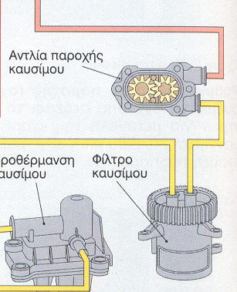
Μεταφέρει πετρέλαιο από την δεξαμενή πετρελαίου στην αντλία εγχύσεως.(σχήμα 6). Μπορεί να βρίσκεται μεταξύ δεξαμενής πετρελαίου και αντλία εγχύσεως ή να βρίσκεται επάνω στην αντλία υψηλής πίεσης.

Σχήμα 7 Αντλία χαμηλής πίεσης – Φίλτρο πετρελαίου.

      - ΦΙΛΤΡΑ ΠΕΤΡΕΛΑΙΟΥ.

Είναι απαραίτητα για την καλή λειτουργία του συστήματος τροφοδοσίας και για την προστασία της αντλίας και των εκχυτήρες (μπεκ).Το συνηθισμένο σύστημα φίλτρων διαθέτει ένα ποτήρι καθιζήσεως και δυο φίλτρα από πορώδες χαρτί.
Το ποτήρι καθιζήσεως βρίσκεται μεταξύ δοχείου πετρελαίου και αντλίας χαμηλής πίεσης. Σ’ αυτό καθιζάνουν το νερό και οι βαρύτερες ξένες ύλες, ενώ οι χονδρές αιωρούμενες ξένες ύλες συγκρατούνται από μια σίτα που υπάρχει στο επάνω μέρος το ποτηριού.
Τα φίλτρα είναι τοποθετημένα ανάμεσα στην αντλία χαμηλής πίεσης και στην αντλία εγχύσεως και συγκρατούν τα λεπτότερα ξένα σώματα.(σχήμα 7)

2.4.2.5. ΑΝΤΛΙΑ ΥΨΗΛΗΣ ΠΙΕΣΗΣ Ή ΑΝΤΛΙΑ ΕΓΧΥΣΕΩΣ

Τροφοδοτεί τους εγχυτήρες με πετρέλαιο υψηλής πίεσης (220 με 340 dar) και καθορισμένης ποσότητας.
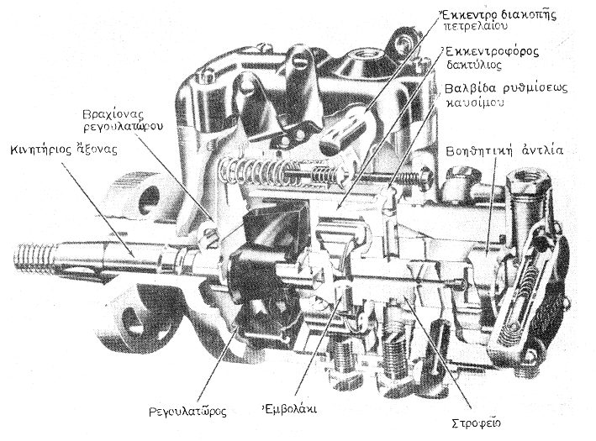
Η αντλία αυτή μπορεί είναι περιστροφική ή εμβολοφόρα. Η εμβολοφόρα αντλία πετρελαίου χρησιμοποιείται στο μεγαλύτερο μέρος των κινητήρων μικρού και μεγάλου μεγέθους. Ενώ η περιστροφική αντλία πετρελαίου χρησιμοποιείται στους κινητήρες των γεωργικών ελκυστήρων μεγαλύτερης ισχύς.

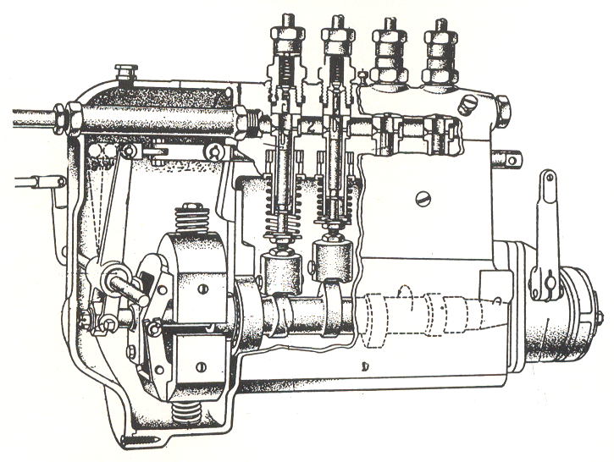
Σχήμα 8 Αντλία υψηλής πίεσης περιστροφική.

Σχήμα 8 α Αντλία υψηλής πίεσης εμβολοφόρος.

2.4.2 6. ΕΓΧΥΤΗΡΕΣ (ΜΠΕΚ)

Χρησιμοποιούνται για τον ψεκασμό του πετρελαίου σε λεπτόκοκκα σταγονίδια, ομοιόμορφα διασκορπισμένα μέσα στον κύλινδρο ώστε να επιτυγχάνεται εύκολη καύση του πετρελαίου.
Ο εγχυτήρας είναι απλός μηχανισμός. Η βελονοειδή βαλβίδα κλείνει το στόμιο εκροής του εγχυτήρα, πιεζόμενη από ένα πολύ ισχυρό ελατήριο και ανοίγει το στόμιο όταν αυξηθεί η πίεση στο κάτω μέρος της βαλβίδας.
Το πετρέλαιο που έρχεται με μεγάλη πίεση από την αντλία πετρελαίου και λόγω της μεγάλης πίεσης σηκώνεται η βαλβίδα και το πετρέλαιο βγαίνει από το στόμιο του εγχυτήρα υπό μορφή σταγονιδίων μέσα στο κύλινδρο.
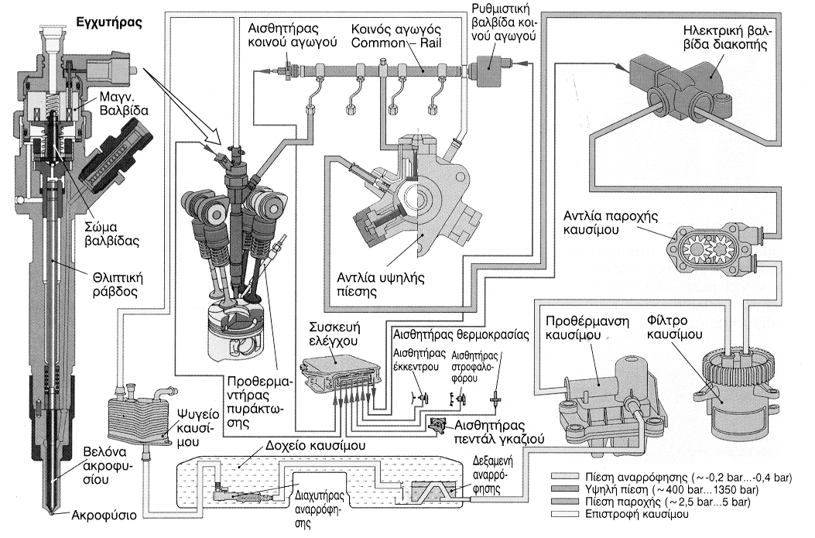
Σχήμα 9 Εγχυτήρας (μπέκ ψεκασμού) - Σύστημα έγχυσης Common-Rail

2.5 ΗΛΕΚΤΡΙΚΟ ΣΥΣΤΗΜΑ

Εκτός από το ρεύμα που χρειάζεται ένας βενζινοκινητήρας για την λειτουργία του σπινθηριστή, έχει ανάγκη ηλεκτρικής ενέργειας και για άλλες λειτουργίες του όπως για το ξεκίνημα του, την λειτουργία οργάνων ελέγχου κ.α.
Γενικότερα λοιπόν ο γεωργικός ελκυστήρας χρειάζεται ηλεκτρική ενέργεια για το φωτισμό, την λειτουργία ηχητικών οργάνων και βοηθητικών μέσων (υαλοκαθαριστήρες, ραδιόφωνο κ.α.).
Για να καλυφθούν όλα τα παραπάνω υπάρχουν και τα αντίστοιχα ηλεκτρικά κυκλώματα:
- Το κύκλωμα παραγωγής ηλεκτρικής ενέργειας και αποθήκευσης.
- Το κύκλωμα εκκίνησης του ελκυστήρα.
- Το κύκλωμα έναυσης.
- Το κύκλωμα φωτισμού του γεωργικού ελκυστήρα.
- Το κύκλωμα για τα όργανα και τις βοηθητικές συσκευές του κινητήρα και του γεωργικού ελκυστήρα.
Εκτός από το πρώτο όλα τ’ άλλα είναι κυκλώματα κατανάλωσης ηλεκτρικής ενέργειας.
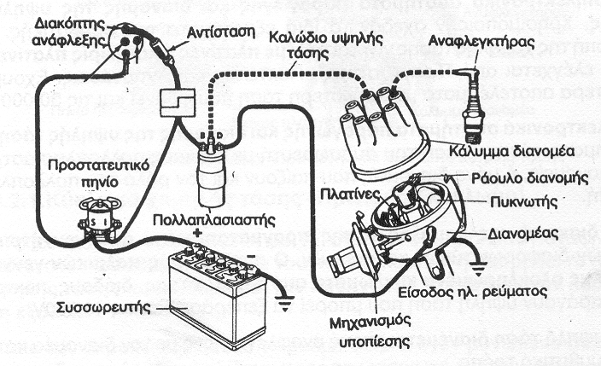
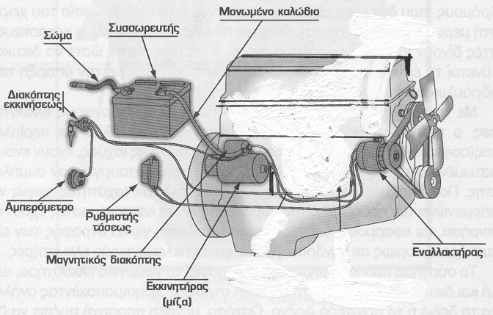
Το σύστημα έναυσης πρέπει να σημειωθεί ότι υπάρχει μόνο στον βενζινοκινητήρα ενώ όλα τ’ άλλα υπάρχουν τόσο στο βενζινοκινητήρα όσο στον πετρελαιοκινητήρα.

Σχήμα 10 Ηλεκτρικό σύστημα βενζινοκινητήρα-Πετρελαιοκινητήρα.

2.5.1. ΚΥΚΛΩΜΑ ΠΑΡΑΓΩΓΗΣ ΗΛΕΚΤΡΙΚΗΣ ΕΝΕΡΓΕΙΑΣ ΚΑΙ ΑΠΟΘΗΚΕΥΣΗΣ.

Το κύκλωμα αυτό αποτελείται από τα εξής μέρη:
- Γεννήτρια ή εναλλακτήρα.
- Συσσωρευτή (μπαταρία).
- Αυτόματοι διακόπτες.
- Αγωγοί.

Γεννήτρια ή εναλλακτήρας: Τόσο η γεννήτρια όσο και ο εναλλακτήρας είναι γεννήτριες παραγωγής ηλεκτρικής ενέργειας. Η γεννήτρια παράγει συνεχές ρεύμα και ο εναλλακτήρας εναλλασσόμενο.
Το ρεύμα που παράγεται είτε χρησιμοποιείται αμέσως από τους καταναλωτές είτε αποθηκεύεται στο συσσωρευτή. Το πλεονέκτημα των εναλλακτήρων είναι ότι παράγουν ρεύμα ακόμη και με λίγες στροφές της μηχανής.
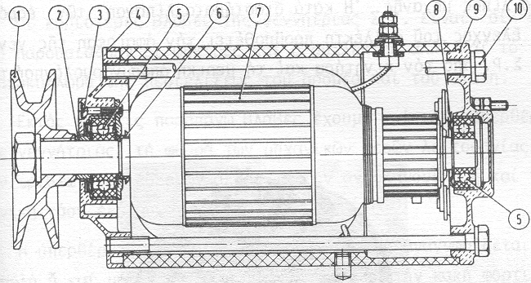
Γι’ το λόγο αυτό οι εναλλακτήρες σιγά-σιγά εκτοπίζουν τις γεννήτριες. Οι νέοι τύποι εναλλακτήρων παράγουν τριφασικό εναλλασσόμενο ρεύμα γιατί το διατηρούν καλύτερα σταθερό.

Σχήμα 10 Γεννήτρια
Συσσωρευτής ή μπαταρία: Αποτελεί μια αποθήκη ηλεκτρικής ενέργειας για τις ανάγκες του ηλεκτρικού συστήματος σε μορφή χημική.
Όταν υπάρχει ανάγκη ηλεκτρικής ενέργειας καταφεύγουμε στο συσσωρευτή , όταν έχουμε πλεόνασμα ηλεκτρικής ενέργειας (από αυτή που παράγεται από την γεννήτρια) την αποθηκεύουμε στον συσσωρευτή.
Είναι αυτονόητο ότι υπάρχει η δυνατότητα μετατροπής της ηλεκτρικής ενέργειας σε χημική και αντίστροφα. Η μετατροπή αυτή πραγματοποιείται από το συσσωρευτή.
Περίπτωση ανάγκης ηλεκτρική ενέργειας είναι η μεταβολή της κατάστασης του κινητήρα από την ακινησία στην κίνηση, η ανάγκη λειτουργίας των σπινθηριστών, η χρησιμοποίηση των φώτων, η λειτουργία οργάνων και ηχητικών μέσων κ.α.
Περίπτωση να περισσεύει η ηλεκτρική ενέργεια έχουμε όταν ο κινητήρας λειτουργεί με πολλές στροφές και περιορισμένες τις άλλες καταναλώσεις.
Αυτό συμβαίνει όταν ο γεωργικός ελκυστήρας εργάζεται την ημέρα στο χωράφι οπότε η κατανάλωση για φωτισμό ή ηχητικά μέσα είναι μηδενική.
Ο συσσωρευτής του γεωργικού ελκυστήρα κατά βάση είναι από μόλυβδο. Είναι ένα κουτί- κιβώτιο με ξεχωριστά διαμερίσματα για το καθένα στοιχείο του. Τα στοιχεία είναι συνδεδεμένα μεταξύ τους ¨σε σειρά¨, το καθένα αποτελείται από μια ομάδα πλάκες θετικές και αρνητικές και τοποθετούνται εναλλάξ χωρίς να εφάπτονται. Μεταξύ τους υπάρχουν φύλλα από μονωτικό υλικό (ξύλο, υαλοβάμβακα κ.λ.π.)γνωστά σαν διαχωριστές.
Πάνω στις πλάκες αυτές είναι κολλημένη η ενεργή ύλη που μετέχει στη χημική δράση του συσσωρευτή η οποία έχει σαν βάση το μόλυβδο. Κατά κανόνα τα στοιχεία του συσσωρευτή είναι 3 ή 6 με τάση 2 volt δηλαδή σύνολο 6 ή 12volt.
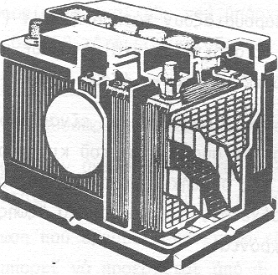
Οι κινητήρες των γεωργικών ελκυστήρων χρησιμοποιούν συσσωρευτές των 12 ή των 24 volt. Το δοχείο του συσσωρευτή περιέχει στη ηλεκτρόλυση (διάλυμα θειικού οξέος) που καλύπτει τις πλάκες και παίρνει μέρος στη χημική δράση φόρτιση και εκφόρτιση του.

Αυτόματοι διακόπτες: Η φόρτιση και η εκφόρτιση του συσσωρευτή γίνεται αυτόματα με ειδικούς διακόπτες και ρυθμιστές που λειτουργούν αυτόματα, αυτοί είναι οι εξής:
Αυτόματος διακόπτης αντεπιστροφής, χρειάζεται για να διακόπτει αυτόματα την επαφή συσσωρευτή-γεννήτρια ή εναλλακτήρα όταν ο κινητήρας δεν εργάζεται. Δηλαδή όταν σβήσουμε τον κινητήρα ο διακόπτης αυτός δεν επιτρέπει να φύγει ρεύμα από τον συσσωρευτή προς τον εναλλακτήρα ή την γεννήτρια. Αν δεν υπάρχει αυτή η διακοπή θα έχουμε δυσμενή αποτελέσματα για το συσσωρευτή (εκφόρτιση) και για την γεννήτρια ή εναλλακτήρα (καταστροφή από υπερθέρμανση).
Ρυθμιστής τάσης, διατηρεί την τάση του ηλεκτρικού ρεύματος που παράγεται από την γεννήτρια ή εναλλακτήρα σε καθορισμένα όρια ανεξάρτητα από τις στροφές του κινητήρα.
Ρυθμιστής έντασης, όταν περισσεύει ηλεκτρική ενέργεια πηγαίνει και φορτίζει τον συσσωρευτή και όταν φορτιστεί διακόπτεται το κύκλωμα αυτό προς αποφυγή υπερφόρτωσης (έκρηξη μπαταρίας).
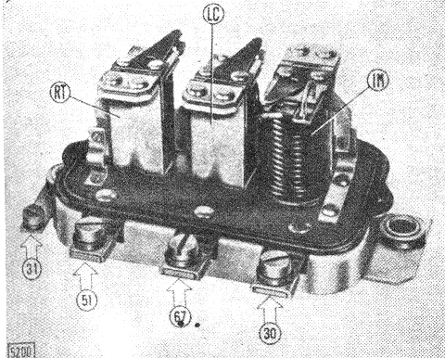
Αγωγοί, είναι οι συνηθισμένοι αγωγοί ηλεκτρικού ρεύματος εκτός από το κύκλωμα με υψηλή τάση (σύστημα έναυσης) που έχουν ειδική πολύ ισχυρή μόνωση για αποφυγή διαρροή ρεύματος που μπορεί να μειώσει τον σπινθήρα.

2.5.2. ΚΥΚΛΩΜΑ ΕΚΚΙΝΗΣΗΣ ΤΟΥ ΚΙΝΗΤΗΡΑ

Μετατρέπει την ηλεκτρική ενέργεια που παίρνει από το συσσωρευτή σε μηχανική για να δώσει την αρχική περιστροφική κίνηση στον κινητήρα ώσπου να αρχίσει να λειτουργεί μόνος του.
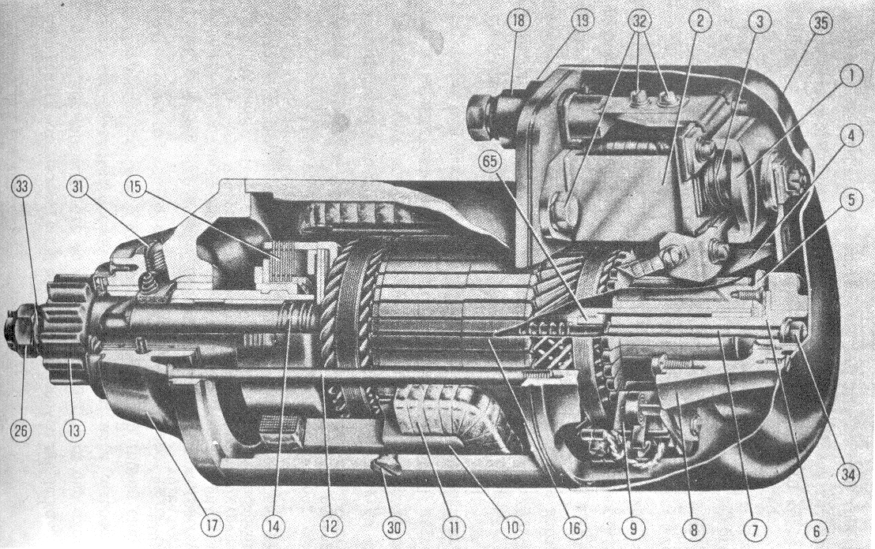
Η θέση του εκκινητήρα είναι παράπλευρη προς το έτσι που κατά την περιστροφή του ένας μικρός οδοντωτός τροχός να μπορεί να εμπλακεί με τον οδοντωτό τροχό του σφονδύλου. Αυτός ο μικρός οδοντωτός τροχός ενεργοποιείται από ένα μαγνητικό διακόπτη.

2.5.3. ΚΥΚΛΩΜΑ ΕΝΑΥΣΗΣ ΒΕΝΖΙΝΟΚΙΝΗΤΗΡΑ

Αυτό το κύκλωμα χρησιμοποιείται στους βενζινοκινητήρες και στους αεριοκινητήρες για την παραγωγή ρεύματος υψηλής τάσης από το οποίο δημιουργείτε την κατάλληλη στιγμή ο απαραίτητος σπινθήρας για την ανάφλεξη του καυσίμου μίγματος. Το σύστημα αυτό περιλαμβάνει :
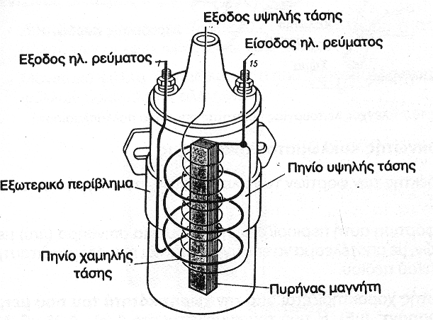
Πολλαπλασιαστής. Μετατρέπει το ηλεκτρικό ρεύμα χαμηλής τάσης του συσσωρευτή σε ηλεκτρικό ρεύμα υψηλής τάσης ικανό να δημιουργήσει σπινθήρα. Ανορθώνει την τάση ρεύματος στα 25.000 v για τον σπινθήρα.

Πυκνωτής. Προφυλάσσει τις επαφές του διακόπτη χαμηλής τάσης (πλατίνες) από τους σπινθηρισμούς και βοηθά στην παραγωγή υψηλής τάσης.
Διακόπτης χαμηλής τάσεως (πλατίνες) οι οποίες διακόπτουν το ρεύμα καταστρέφοντας το μαγνητικό πεδίο στο πρωτεύων τύλιγμα του πολλαπλασιαστή και προκαλώντας την ανάπτυξη ρεύματος υψηλής τάσης στο δευτερεύων τύλιγμα του πολλαπλασιαστή.
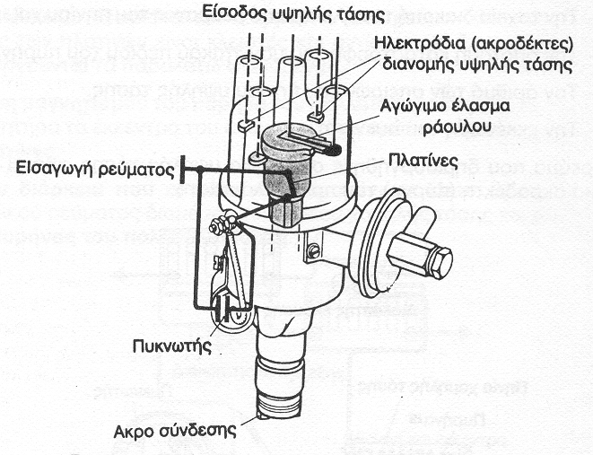
Διανομέας διανέμει το ρεύμα υψηλής τάσης στους σπινθηριστές (μπουζί). Όσοι κύλινδροι είναι, τόσα καλώδια είναι εσωτερικά στον διανομέα. Περιστρέφεται ένα έκκεντρο και κάθε φορά χτυπά στην επαφή που φεύγει το καλώδιο για κάθε κύλινδρο και κλείνει ηλεκτρικό κύκλωμα, βοηθάτε το ρεύμα να φύγει από τον πολλαπλασιαστή στον σπινθηριστή.

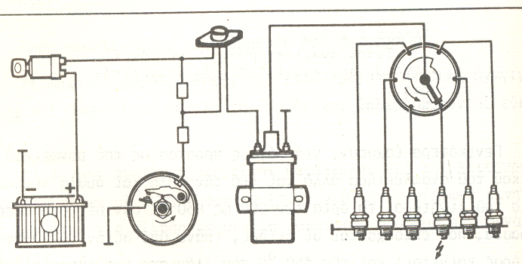
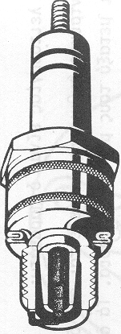
Σπινθηριστές (μπουζί). Στους οποίους παράγεται σπινθήρας για ανάφλεξη του καύσιμου μίγματος. Την στιγμή που ανοίγουν οι πλατίνες κάποιος κύλινδρος βρίσκεται στο τέλος του χρόνου της συμπίεσης και ο κνώδακας κλείνει κύκλωμα με την επαφή του καπακιού του διανομέα που αντιστοιχεί στο συγκεκριμένο κύκλωμα στέλνοντας ένα παλμό ρεύματος υψηλής τάσης ο οποίος δημιουργεί τον σπινθήρα που αναφλέγει το συμπιεσμένο μίγμα.

Σχήμα 11 Σπινθηριστής και κύκλωμα έναυσης.

2.5.4. ΚΥΚΛΩΜΑ ΦΩΤΙΣΜΟΥ ΚΙΝΗΤΗΡΑ
Περιλαμβάνει τα φωτιστικά σώματα που είναι απαραίτητα για την κυκλοφορία στους δρόμους και την εργασία στο χωράφι κατά την νύχτα, τους φάρους στάθμευσης, τους ενδεικτικούς πεδήσεως πορείας και άλλους βοηθητικούς (ομίχλης κ.λ.π).

2.5.5. ΣΥΣΤΗΜΑ ΟΡΓΑΝΩΝ ΜΕΤΡΗΣΗΣ
Η παρακολούθηση των διαφόρων συστημάτων του κινητήρα όπως της λίπανσης, της ψύξης κ.α. πρέπει να είναι τοποθετημένα στον πίνακα του χειριστή σε φανερή θέση. Στον πίνακα πρέπει να υπάρχουν:
- Πιεσόμετρο του συστήματος λίπανσης
- Αμπερόμετρο δίνει ένδειξη της έντασης του ρεύματος που φορτίζει το συσσωρευτή.
- Θερμόμετρο δείχνει την θερμοκρασία στο σύστημα ψύξεως.
- Δείκτης στάθμης καυσίμου
- Δείκτης ταχύτητας (κοντέρ).
- Μετρητής υγρών λειτουργίας του κινητήρα. Μας δείχνει τις ώρες εργασίας του κινητήρα από την αρχή λειτουργίας του. Μας ενδιαφέρει πολύ για την συντήρηση και επισκευή του κινητήρα.

2.5.6. ΚΥΚΛΩΜΑ ΒΟΗΘΗΤΙΚΩΝ ΟΡΓΑΝΩΝ
Το χρειαζόμαστε για να κυκλοφορεί με ασφάλεια ο γεωργικός ελκυστήρας περιλαμβάνει:
- Δείκτης πορείας, μικρά κόκκινα φώτα στους προφυλακτήρες των πίσω και εμπρός τροχών.
- Ηχητικά όργανα.
- Υαλοκαθαριστήρες
- Άλλες συσκευές, ραδιόφωνο κ.λ.π.

